诺如病毒医院消毒隔离措施要点
近期国内诺如病毒感染性腹泻(诺如病毒性胃肠炎)疫情频发，多家医院出现诺如病毒感染聚集事件，全国进入诺如病毒感染的高发期，其已成为当前院内感染防控的敏感环节和重点环节。为进一步提高我院诺如病毒院内感染防控意识，有效预防诺如病毒院内交叉感染发生，特制定《诺如病毒医院消毒隔离措施要点》供大家参考，内容如下。

1.疾病基本特征
诺如病毒感染性腹泻是诺如病毒属病毒引起的腹泻，具有发病急、传播快、涉及范围广等特点，全世界范围内均有流行，全年均可发病，感染对象主要为成人和儿童，寒冷季节高发，感染人体后主要出现发热、恶心、呕吐、腹痛腹泻等症状。诺如病毒传播途径包括人传人、经食物和经水传播，免疫保护力可持续6-24个月，即使先前感染过诺如病毒，同一个体仍可重复感染同一毒株或不同毒株的诺如病毒。

2.消毒方法选择及手卫生
诺如病毒在环境中生存能力极强，酒精和免冲洗洗手液对诺如病毒作用有限，一般采用含氯消毒剂对环境进行消毒。护理患者或从事诊疗活动时，应严格标准预防措施和手卫生，提高依从性，接触患者、患者环境及相关物品后立即采用肥皂或皂液洗手(消毒湿巾和手消毒剂不能代替洗手)。

3.患者隔离
针对诺如病毒感染性腹泻患者或疑似患者，有条件的科室建议单间隔离或集中隔离，并限制活动范围。对生活不能自理的患者，在标准预防的基础上实施接触隔离。

4.患者排泄、呕吐物处理
(1)排泄物、粪便处理流程
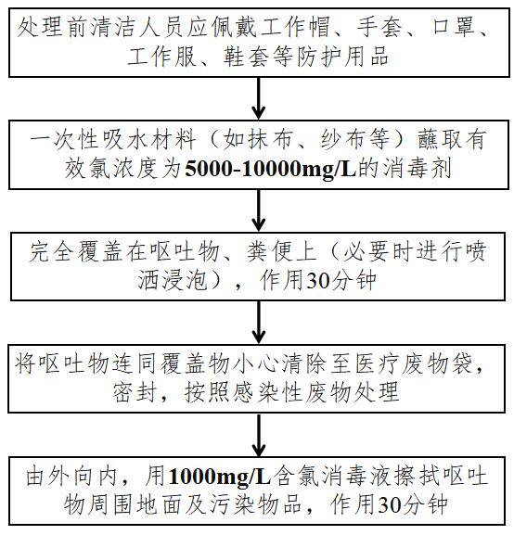
(2)厕所马桶或容器内的污染物：小心倒入足量的5000-10000mg/L的含氯消毒剂，作用30分钟以上，排入医院污水处理系统。
(3)清洁中使用的拖把、抹布、盛放污染物的容器等，应用5000mg/L含氯消毒剂溶液浸泡消毒30分钟后彻底冲洗，方可再次使用。

5.织物处理
尽量采用一次性织物，用后按医疗废物处置；被确诊或疑似患者污染的工作服、被服等织物装入双层橘红色垃圾袋分层封扎，醒目标识，转运至洗衣公司先消毒后清洗。

6.地面及物体表面
用1000mg/L含氯消毒剂对地面、墙壁及物体表面进行擦拭消毒，作用30分钟。有肉眼可见污染物时应先清除污染物再消毒。

7.空气消毒
保持室内空气流通，自然通风或机械通风，也可采用循环风式空气消毒机进行空气消毒，无人的空间也可用紫外线对空气消毒。

8.皮肤、黏膜消毒及处理
皮肤被污染物污染时，应立即清除污染物，然后用一次性吸水材料沾取0.5%碘伏消毒液擦拭消毒3分钟以上，使用清水清洗干净；黏膜应用大量生理盐水冲洗或0.05%碘伏冲洗消毒。

9.食品用具消毒
餐(饮)具和食品加工工具清除食物残渣后，煮沸消毒30分钟，也可用有效氯为500mg/L含氯消毒剂浸泡或擦拭，作用30分钟后，再用清水洗净。

10.医疗废物
患者产生的生活垃圾、一次性诊疗用品置于双层医疗废物袋，按感染性医疗废物集中收集处置。
此外，各科室要密切关注其他可能引起感染性腹泻相关病原菌的院内感染防控工作(如轮状病毒、腺病毒、艰难梭菌、痢疾杆菌、伤寒沙门菌等)，及时正确辨别并采取有效的消毒隔离措施，避免院内交叉感染发生。

医院感染管理处
2023年2月16日

